Міністерство освіти і науки України
Національний технічний університет України
«Київський політехнічний інститут імені Ігоря Сікорського»
Факультет інформатики та обчислювальної техніки
Кафедра обчислювальної техніки

Лабораторна робота №4
з дисципліни
«Об’єктно-орієнтоване програмування»
на тему
«Вдосконалення структури коду графічного
редактора об’єктів»

Виконав: Перевірив:
студент групи ІМ-55 Рекечинський Д.О.
Прасол Максим Олександрович
Номер в списку - 24

Київ 2026
Завдання:
1. Створити у середовищі розробки проект з ім’ям Lab4.
2. Написати вихідний текст програми згідно варіанту завдання.
3. Скомпілювати вихідний текст і отримати виконуваний файл програми.
4. Перевірити роботу програми. За потреби налагодити програму.
5. Проаналізувати та прокоментувати результати та вихідний текст
програми.
6. Оформити звіт.
Завдання згідно варіанту:
Для графічного редактора Lab4 необхідно модернізувати код в об'єктно-орієнтованому стилі для забезпечення зручного додавання нових типів об'єктів. Кольори та стилі (за винятком "гумового" сліду) геометричних форм залишаються як у попередній лабораторній роботі №3. "Гумовий" слід при вводі усіх фігур малювати пунктирною лінією. Окрім чотирьох існуючих типів фігур, запрограмувати введення та відображення двох нових фігур - лінія з кружечками та каркас куба. Для усіх шести типів форм зробити кнопки Toolbar з підказками (tooltips).
Для 24-го студента у списку (Ж = 24) розрахунок параметрів завдання виглядає так:
Клас MyEditor (парний номер 24): програмується динамічний об'єкт класу MyEditor, забезпечивши коректне його створення та знищення. Нові фігури: класи для "лінії з кружечками" та "каркасу куба" запрограмовані з використанням композиції (як замінник множинного успадкування в JavaScript), щоб викликати методи show із базових класів LineShape, EllipseShape та RectShape.
Main file: script.js
import {
PointShape,
LineShape,
RectShape,
EllipseShape,
DottedLineShape,
CubeShape
} from './shapes.js';

class MyEditor {
static MAX_SHAPES = 125;

constructor() {
this.canvas = document.getElementById('editorCanvas');
this.context = this.canvas.getContext('2d');
this.menuObjects = document.getElementById('menu-objects');
this.dropdownObjects = document.getElementById('dropdown-objects');
this.toolNames = {
point: 'Крапка',
line: 'Лінія',
rect: 'Прямокутник',
ellipse: 'Еліпс',
dottedLine: 'Лінія з кружечками',
cube: 'Каркас куба'
};
this.shapeTypes = {
point: PointShape,
line: LineShape,
rect: RectShape,
ellipse: EllipseShape,
dottedLine: DottedLineShape,
cube: CubeShape
};
this.shapes = new Array(MyEditor.MAX_SHAPES).fill(null);
this.shapeCount = 0;
this.currentTool = 'point';
this.isDrawing = false;
this.startPoint = { x: 0, y: 0 };
this.boundHandlers = [];
this.bindEvents();
this.resizeCanvas();
this.selectTool(this.currentTool);
}

bindEvents() {
this.listen(window, 'resize', () => this.resizeCanvas());
this.listen(this.canvas, 'mousedown', (event) => this.onMouseDown(event));
this.listen(this.canvas, 'mousemove', (event) => this.onMouseMove(event));
this.listen(this.canvas, 'mouseup', (event) => this.onMouseUp(event));
this.listen(this.canvas, 'mouseleave', () => this.onMouseLeave());
document.querySelectorAll('[data-tool]').forEach((control) => {
this.listen(control, 'click', (event) => this.onNotify(event));
});
this.listen(this.menuObjects, 'click', (event) => {
if (event.target === this.menuObjects) {
this.toggleObjectMenu();
}
});
this.listen(document, 'click', (event) => {
if (!this.menuObjects.contains(event.target)) {
this.closeObjectMenu();
}
});
}

listen(target, type, handler) {
target.addEventListener(type, handler);
this.boundHandlers.push({ target, type, handler });
}

onNotify(event) {
const tool = event.currentTarget.dataset.tool;
if (tool) {
this.selectTool(tool);
this.closeObjectMenu();
}
}

toggleObjectMenu() {
const isOpen = this.dropdownObjects.classList.toggle('show');
this.menuObjects.setAttribute('aria-expanded', String(isOpen));
}

closeObjectMenu() {
this.dropdownObjects.classList.remove('show');
this.menuObjects.setAttribute('aria-expanded', 'false');
}

selectTool(tool) {
if (!this.shapeTypes[tool]) {
return;
}
this.currentTool = tool;
document.title = `Lab 4 — ${this.toolNames[tool]}`;
document.querySelectorAll('[data-tool]').forEach((control) => {
control.classList.toggle('active', control.dataset.tool === tool);
});
}

resizeCanvas() {
this.canvas.width = this.canvas.clientWidth;
this.canvas.height = this.canvas.clientHeight;
this.redrawAll();
}

getMousePosition(event) {
const bounds = this.canvas.getBoundingClientRect();
return { x: event.clientX - bounds.left, y: event.clientY - bounds.top };
}

createShape(tool = this.currentTool) {
return new this.shapeTypes[tool]();
}

redrawAll() {
this.context.clearRect(0, 0, this.canvas.width, this.canvas.height);
for (let index = 0; index < this.shapeCount; index += 1) {
this.shapes[index].show(this.context);
}
}

drawRubberBand(position) {
this.redrawAll();
const preview = this.createShape();
preview.setData(this.startPoint.x, this.startPoint.y, position.x, position.y);
preview.isRubberBand = true;
this.context.save();
this.context.setLineDash([7, 5]);
preview.show(this.context);
this.context.restore();
}

onMouseDown(event) {
if (this.shapeCount >= MyEditor.MAX_SHAPES) {
return;
}
this.startPoint = this.getMousePosition(event);
this.isDrawing = true;
if (this.currentTool === 'point') {
this.addShape(this.startPoint);
this.isDrawing = false;
}
}

onMouseMove(event) {
if (this.isDrawing) {
this.drawRubberBand(this.getMousePosition(event));
}
}

onMouseUp(event) {
if (!this.isDrawing) {
return;
}
this.addShape(this.getMousePosition(event));
this.isDrawing = false;
this.redrawAll();
}

onMouseLeave() {
if (this.isDrawing) {
this.redrawAll();
}
}

addShape(endPoint) {
const shape = this.createShape();
shape.setData(this.startPoint.x, this.startPoint.y, endPoint.x, endPoint.y);
this.shapes[this.shapeCount] = shape;
this.shapeCount += 1;
this.redrawAll();
}

destroy() {
this.boundHandlers.forEach(({ target, type, handler }) => {
target.removeEventListener(type, handler);
});
this.boundHandlers = [];
this.shapes.fill(null);
this.shapeCount = 0;
this.context.clearRect(0, 0, this.canvas.width, this.canvas.height);
this.canvas = null;
this.context = null;
}
}
const editor = new MyEditor();
window.addEventListener('beforeunload', () => editor.destroy(), { once: true });

shapes.js
export class Shape {
constructor(x1 = 0, y1 = 0, x2 = 0, y2 = 0) {
this.x1 = x1;
this.y1 = y1;
this.x2 = x2;
this.y2 = y2;
this.isRubberBand = false;
}

setData(x1, y1, x2, y2) {
this.x1 = x1;
this.y1 = y1;
this.x2 = x2;
this.y2 = y2;
}

show(_context) {
throw new Error('Метод show() має бути реалізований у похідному класі');
}
}

export class PointShape extends Shape {
show(context) {
context.fillStyle = this.isRubberBand ? '#d22' : '#111';
context.fillRect(this.x1 - 2, this.y1 - 2, 4, 4);
}
}

export class LineShape extends Shape {
show(context) {
context.beginPath();
context.moveTo(this.x1, this.y1);
context.lineTo(this.x2, this.y2);
context.strokeStyle = this.isRubberBand ? '#d22' : '#111';
context.lineWidth = 2;
context.stroke();
}
}

export class RectShape extends Shape {
constructor() {
super();
this.fillShape = true;
}

getBounds() {
const oppositeX = 2 * this.x1 - this.x2;
const oppositeY = 2 * this.y1 - this.y2;
return {
left: Math.min(this.x2, oppositeX),
top: Math.min(this.y2, oppositeY),
width: Math.abs(this.x2 - oppositeX),
height: Math.abs(this.y2 - oppositeY)
};
}

show(context) {
const bounds = this.getBounds();
context.beginPath();
context.rect(bounds.left, bounds.top, bounds.width, bounds.height);
if (this.fillShape) {
context.fillStyle = '#fff';
context.fill();
}
context.strokeStyle = this.isRubberBand ? '#d22' : '#111';
context.lineWidth = 2;
context.stroke();
}
}

export class EllipseShape extends Shape {
getBounds() {
return {
left: Math.min(this.x1, this.x2),
top: Math.min(this.y1, this.y2),
width: Math.abs(this.x2 - this.x1),
height: Math.abs(this.y2 - this.y1)
};
}

show(context) {
const bounds = this.getBounds();
context.beginPath();
context.ellipse(
bounds.left + bounds.width / 2,
bounds.top + bounds.height / 2,
bounds.width / 2,
bounds.height / 2,
0,
0,
Math.PI * 2
);
context.strokeStyle = this.isRubberBand ? '#d22' : '#111';
context.lineWidth = 2;
context.stroke();
}
}

export class DottedLineShape extends Shape {
constructor() {
super();
this.line = new LineShape();
this.marker = new EllipseShape();
}

show(context) {
this.line.setData(this.x1, this.y1, this.x2, this.y2);
this.line.isRubberBand = this.isRubberBand;
this.line.show(context);

const radius = 5;
this.drawMarker(context, this.x1, this.y1, radius);
this.drawMarker(context, this.x2, this.y2, radius);
}

drawMarker(context, x, y, radius) {
this.marker.setData(x - radius, y - radius, x + radius, y + radius);
this.marker.isRubberBand = this.isRubberBand;
context.save();
context.fillStyle = this.isRubberBand ? '#fee' : '#fff';
this.marker.show(context);
context.fillStyle = this.isRubberBand ? '#fee' : '#fff';
context.fill();
context.restore();
}
}

export class CubeShape extends Shape {
constructor() {
super();
this.edge = new LineShape();
this.face = new RectShape();
}

show(context) {
const left = Math.min(this.x1, this.x2);
const top = Math.min(this.y1, this.y2);
const width = Math.abs(this.x2 - this.x1);
const height = Math.abs(this.y2 - this.y1);
const right = left + width;
const bottom = top + height;
const offset = Math.min(width, height) * 0.3;
const front = { left, top: top + offset, right: right - offset, bottom };
const back = { left: left + offset, top, right, bottom: bottom - offset };

context.save();
context.strokeStyle = this.isRubberBand ? '#d22' : '#111';
context.lineWidth = 2;
this.drawRectangle(context, front.left, front.top, front.right, front.bottom);
this.drawRectangle(context, back.left, back.top, back.right, back.bottom);
this.drawEdge(context, front.left, front.top, back.left, back.top);
this.drawEdge(context, front.right, front.top, back.right, back.top);
this.drawEdge(context, front.right, front.bottom, back.right, back.bottom);
this.drawEdge(context, front.left, front.bottom, back.left, back.bottom);
context.restore();
}

drawRectangle(context, left, top, right, bottom) {
this.face.setData((left + right) / 2, (top + bottom) / 2, right, bottom);
this.face.isRubberBand = this.isRubberBand;
this.face.fillShape = false;
this.face.show(context);
}

drawEdge(context, x1, y1, x2, y2) {
this.edge.setData(x1, y1, x2, y2);
this.edge.isRubberBand = this.isRubberBand;
this.edge.show(context);
}
}

Скріншоти:

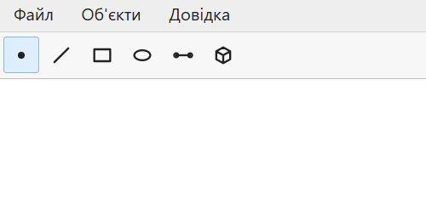

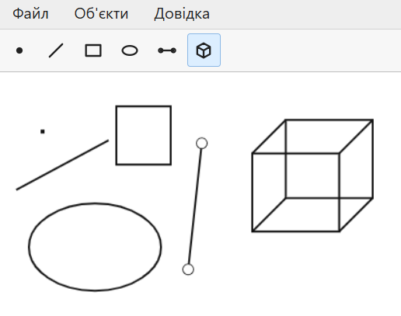
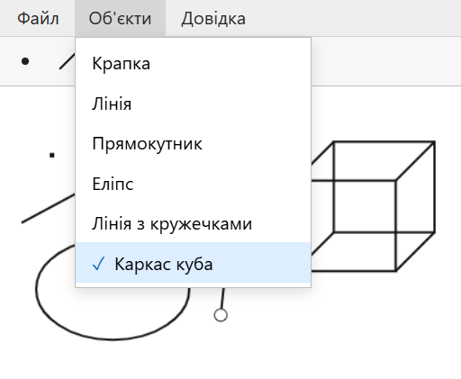

Діаграма класів (схему успадкування):
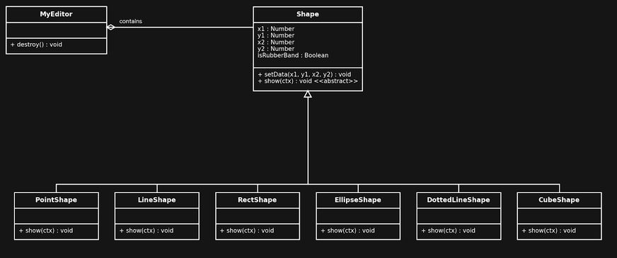
Висновки:
Під час виконання лабораторної роботи було успішно створено проєкт під назвою Lab4 та вдосконалено розроблену раніше програму графічного редактора. Згідно із завданням, було модернізовано структуру коду для зручного додавання нових типів об'єктів: зокрема, додано інструменти "лінія з кружечками" та "каркас куба", реалізовані через композицію, створено динамічний об'єкт MyEditor із коректним очищенням пам'яті, а "гумовий" слід для всіх фігур змінено на пунктирний.
У результаті виконання цієї роботи я здобув практичні вміння та навички проєктування класів. Я поглибив свої знання з побудови архітектури програми в об'єктно-орієнтованому стилі, закріпивши на практиці використання таких концепцій, як композиція об'єктів, управління життєвим циклом динамічних об'єктів та інкапсуляція.

